Casos de uso

  - Entrada do Parque
Atendente consulta no sistema o cadastro do cliente, se não houver cadastro ele realiza o cadastro do cliente pedindo dados de identificação, registra a entrada do cliente no parque e o associa a um dispositivo.
  - Fila do brinquedo
Cliente consulta as opções de brinquedos disponíveis no parque. Quando decidir o brinquedo ele se cadastra na fila virtual, depois disso é chamado para ficar na fila física quando estiver se aproximando sua vez e logo em seguida entra no brinquedo. É permitida a saída do Cliente da fila desse brinquedo a partir do momento em que ele se cadastra nela.
  - No Brinquedo
O Operador do brinquedo deve dar início à execução do brinquedo e também finalizar a execução do brinquedo.
  - Saída do Parque
O Atendente deve registrar a saída do cliente associado ao dispositivo devolvido.

Caso de Uso do Contexto
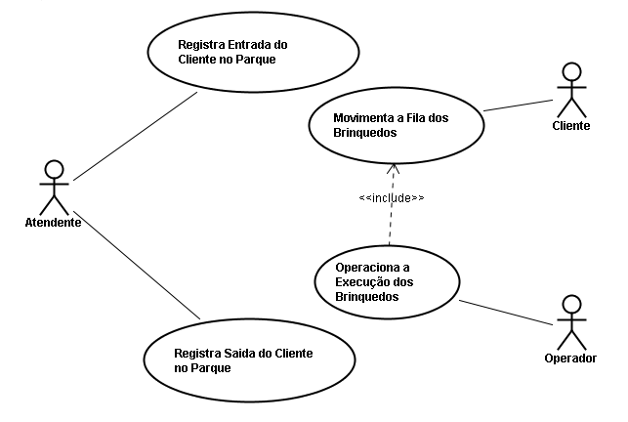

Caso de Uso Entrada do Parque
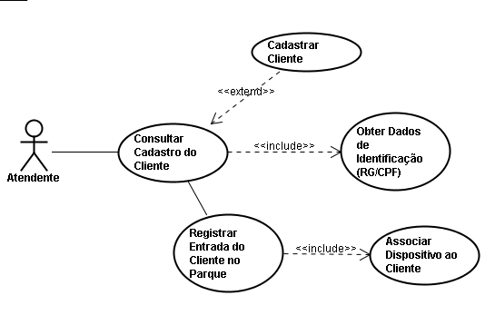

Caso de Uso Saída do Parque
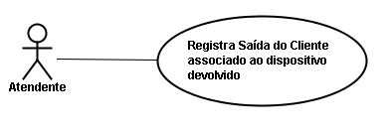
Caso de Uso Movimentação da Fila dos Brinquedos
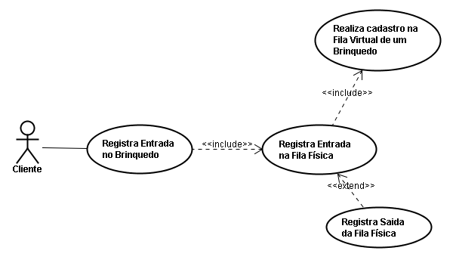
Caso de Uso da Execução dos Brinquedos
